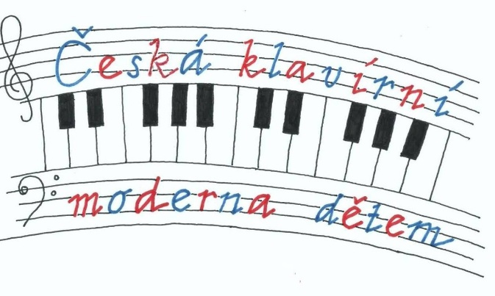
3. ročník online skladatelské soutěže
ČESKÁ KLAVÍRNÍ
MODERNA DĚTEM
pořádá nakladatelství Musica Gioia
(instruktivní klavírní literatura)
vyhlášení výsledků 25. ledna 2026

Žáci ZUŠ „Žerotín“ Olomouc – pedagog PhDr. Hana Švajdová

Kategorie B /16 – 25 let/

- cena
Klavírní cyklus „Minietudy s kapkou jazzu“
FRANTIŠEK KONEČNÝ / 2009

- cena
Klavírní cyklus „Herbář“
ANTONÍN KONEČNÝ / 2008

